中文期刊手机助手V3.01使用说明

“中文期刊手机助手V3.0”是维普资讯推出的一款期刊检索阅读软件，产品嵌入了基于元数据整合的一站式搜索引擎，不仅提供海量期刊资源的检索与全文阅读，还提供资源下载，让学术阅读更加方便快捷。
期刊助手app全新推出的扫码登录和扫码授权等功能，打破传统PC产品使用场景单一的格局，使多种场景下的期刊资源获取成为可能。您可以随时随地安全又快捷的享受期刊学术文献带来的学习阅读体验。

- 产品下载
“中文期刊手机助手V3.01”可以在主流app市场下载到，如：百度应用、91助手、安卓市场以及苹果商店。同时可以扫描二维码进行下载。

- 通过APP对手机号进行验证，取得授权，

Step1：手机号登录
下载app后，打开客户端，首先在客户端左上角点击 图标，输入手机号和验证码登录。

Step2：账号绑定

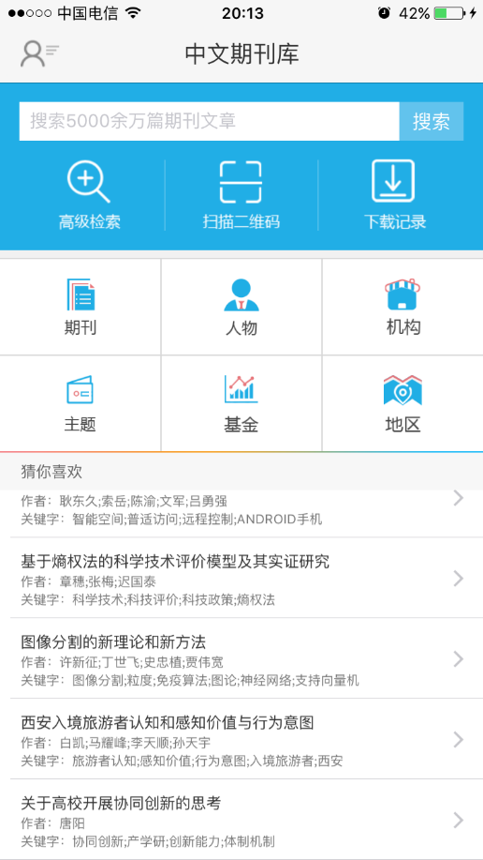

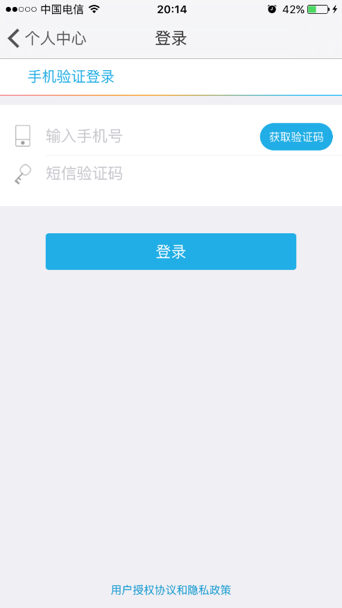

Step2：账号绑定
如果您是第一次登录期刊助手app，您需要进行账号绑定。期刊助手app提供三种方式进行账号绑定，凡是验证成功的账户在6个月内无需重复验证，可以直接通过手机号登录使用。
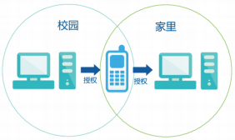
账号绑定方式：
- IP验证
如果您的手机处于链接校园WiFi的状态，学校已经购买“维普资讯·中文期刊服务平台”，系统已经默认您的账号有使用权限。手机号登录后无需绑定，您就可以使用期刊手机助手的全部功能了，包含APP阅读、下载中文期刊论文，还可关注和跟踪期刊、人物、机构、主题、基金、地区等知识对象。
- 网页平台授权
学校已经购买“维普资讯·中文期刊服务平台”，通过PC在图书馆或宿舍等（校园网）访问内访问《中文期刊服务平台）http://qikan.cqvip.com ，打开首页右上角的【为手机app授权】二维码，使用APP自带的“扫描二维码”功能，扫描此二维码，对手机进行绑定。系统识别成功后，您就可以使用期刊手机助手的全部功能了，包含APP阅读、下载中文期刊论文，还可关注和跟踪期刊、人物、机构、主题、基金、地区等知识对象。

3. 通过手机授权其它电脑使用中文期刊服务平台

3.1扫码登录
您可以在手机app已经登录的情况下，扫描“中文期刊服务平台”的登录二维码，就无需在pc平台上进行登录操作了。便于您在校园网覆盖之外的环境中使用期刊服务平台。
